***'El Infiernillo', la celda axfisiante donde presuntamente se encuentra el obispo nicaragüense***

**Monseñor Rolando Álvarez, en condiciones inhumanas según fuentes anónimas**

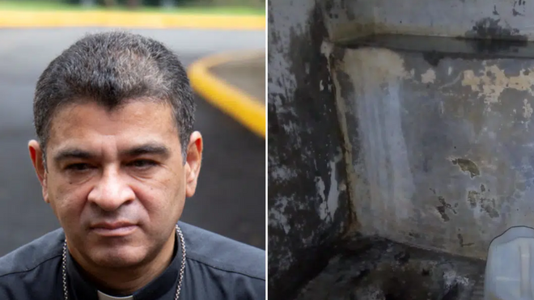

Así es la celda donde presuntamente se encuentra monseñor Rolando

**El obispo de Matagalpa se encuentra recluido en 'La Modelo', una cárcel en Nicaragua en la que se encuentran recluidos varios presos políticos del régimen de Daniel Ortega**

**El cardenal Leopoldo Brenes informó que todavía el régimen Ortega-Murillo no le ha dicho algo respecto a la situación actual de monseñor Álvarez**

**Papa Francisco: "Las noticias que llegan de Nicaragua me han entristecido mucho, y no puedo dejar de recordar con preocupación al obispo de Matagalpa, monseñor Rolando Álvarez, a quien quiero tanto"**

**Fuentes católicas anónimas informaron al medio nicaragüense DESPACHO 505 que el obispo se encuentra en una celda de máxima seguridad, conocida como 'El Infiernillo', una celda de castigo sofocante y en constante oscuridad**

***15.02.2023***

[(Desde la fe)](https://desdelafe.mx/noticias/iglesia-en-el-mundo/celda-recluido-mons-rolando-alvarez/?utm_source=home1&utm_medium=portada&utm_id=portada).- Luego de ser condenado a 26 años de cárcel por no aceptar el exilio, Monseñor Rolando Álvarez se encuentra en “La Modelo”, una cárcel en Nicaragua en la que se encuentran recluidos varios presos políticos del régimen de Daniel Ortega. Pero la celda en donde tienen recluido a Mons Rolando Álvarez es una celda muy particular llamada “El Infiernillo”

Monseñor Rolando Álvarez se encontraba en arresto domiciliario desde el 18 de agosto del año pasado, luego de alzar la voz contra la dictadura de Daniel Ortega y exigir elecciones libres y democráticas. El pasado jueves 9 de febrero le fue ofrecido el exilio a Estados Unidos junto con otros 222 presos políticos, pero el negarse a subir al avión fue motivo para enviarlo a prisión.

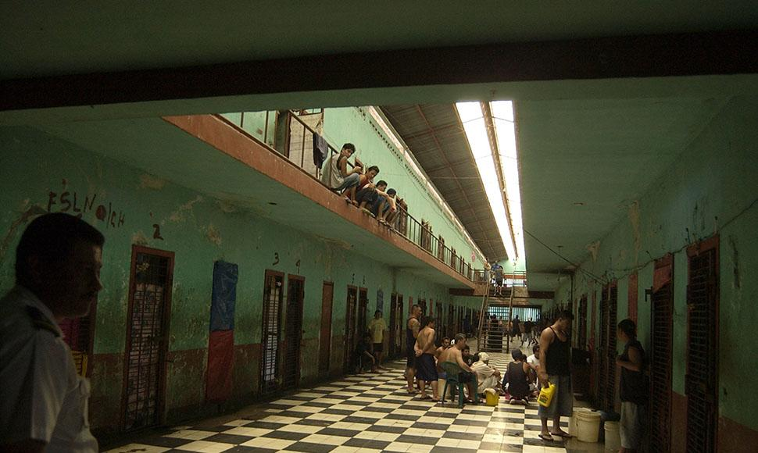

Al obispo de Matagalpa **no se le ha visto desde la madrugada del 9 de febrero**, cuando fue sacado a la fuerza de su arresto domiciliario.

El cardenal Leopoldo Brenes informó que todavía el régimen Ortega-Murillo no le ha dicho algo respecto a la situación actual de monseñor Álvarez. Sin embargo, **fuentes católicas anónimas** informaron al medio nicaragüense DESPACHO 505 que el obispo **se encuentra en una celda de máxima seguridad, conocida como “El Infiernillo”.**

El nombre de la celda se debe al sofocante espacio, la**falta de ventilación** y la **oscuridad constante** en la que están los reos. Este lugar es utilizado por la dictadura de Daniel Ortega como método de tortura y castigo.

**El Papa Francisco pide unirnos en oración**

Nos sumamos a la intención del Papa Francisco, quien en su pasada audiencia general comentó: “Las noticias que llegan de Nicaragua me han entristecido mucho, y **no puedo dejar de recordar con preocupación al obispo de Matagalpa, monseñor Rolando Álvarez**, a quien quiero tanto, condenado a 26 años de cárcel, y también a las personas que han sido deportadas a los Estados Unidos. Rezo por ellos y por todos los que sufren en esa querida nación y les pido sus oraciones”

Nos unimos en la plegaria del Santo Padre por Monseñor Rolando Álvarez y todo el pueblo hermano de Nicaragua, que nuestro señor les brinde el consuelo que necesitan en esta situación.

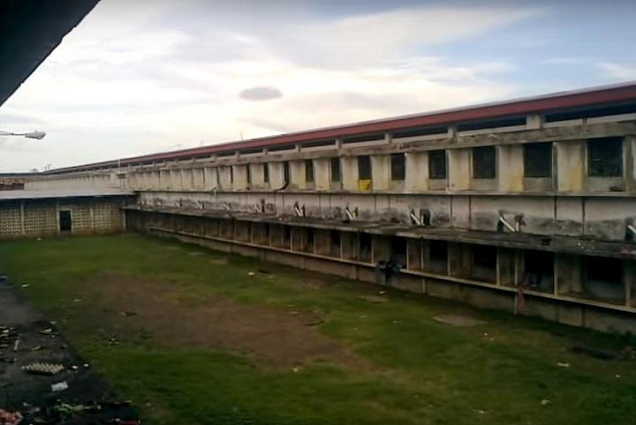

<https://www.religiondigital.org/america/Monsenor-Rolando-Alvarez-condiciones-inhumanas_0_2533546622.html>